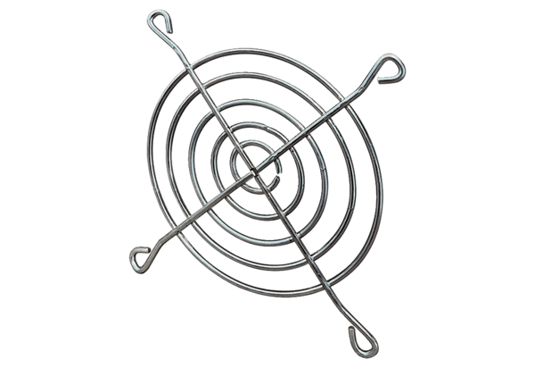Ausblasschutzgitter SGAI 18Verpackungseinheit: 1 StückSortiment: C
Artikelnummer: 0073.0292Hersteller: MAICO

